Информация СОШ № 4 по предупреждению ДДТТ

Придавая важное значение деятельности всех участников учебно-воспитательного процесса по предупреждению детского дорожно - транспортного травматизма (ДДТТ), педагогический коллектив ведет свою работу в тесном контакте с инспекторами родителями, постоянно усовершенствуются формы и методы изучения детьми ПДД с учетом возрастных особенностей детей.
В результате проверки была изучена документация всех классных руководителей по предупреждению и профилактике детского травматизма.
Выявлено следующее:
Все проводимые мероприятия направлены на предупреждение детского дорожно-транспортного травматизма и пропаганду безопасного поведения на дорогах. С этой целью во всех классах были проведены классные часы, занятия по ПДД.
В 1- 11 классах проведен учет учащихся, имеющих велосипеды, скутеры.
С родителями и учащимися под роспись проведены инструктажи о запрете езды на мотоциклах и скутерах.
Для организации работы по профилактике ДДТТ во всех классных кабинетах имеются уголки безопасности. В школе создан отряд ЮИД, руководитель Радькова О.И.
В состав отряда входят учащиеся 4 классов. Участники отряда принимали участие в акции «Дисциплинированный водитель и пешеход».
С нарушителями ПДД проведены беседы «Безопасность на дороге», «Это должен помнить каждый, потому что это важно!»
Ежедневно классными руководителями проводятся Минутки безопасности, беседы «Знай и уважай ПДД». В классах оформлены стенды «Уголок безопасности». В 1-4 классах в дневниках имеются маршруты безопасного пути «Дом-Школа-Дом».
В школе имеется информационный стенд «Островок безопасности». Ребятам для ознакомления регулярно размещается информация «Внимание, дети!» На стенде размещены схемы организации дорожного движения в непосредственной близости от ОУ, на которых указана информация о собственнике дорог.

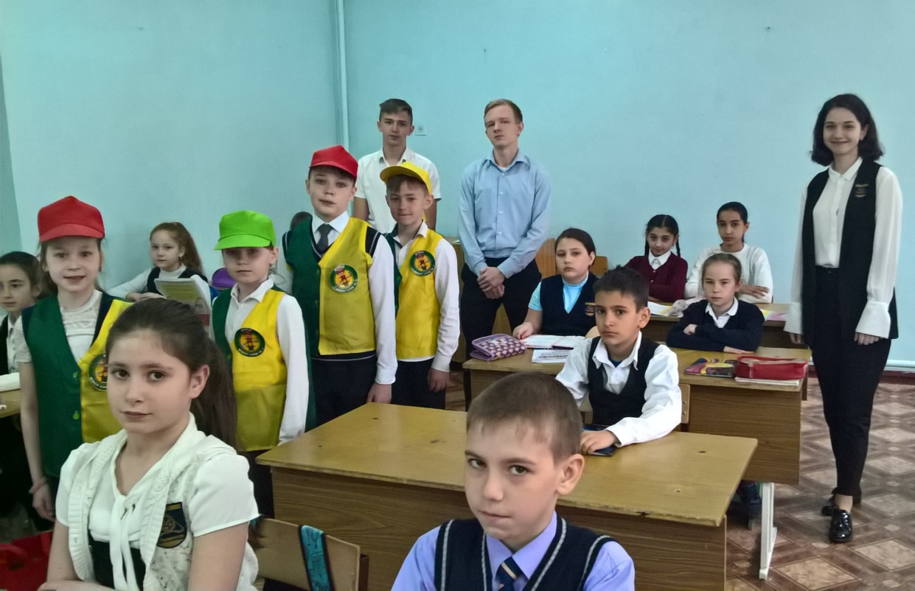
Совместная акция отряда ЮИД и совета старшеклассников.

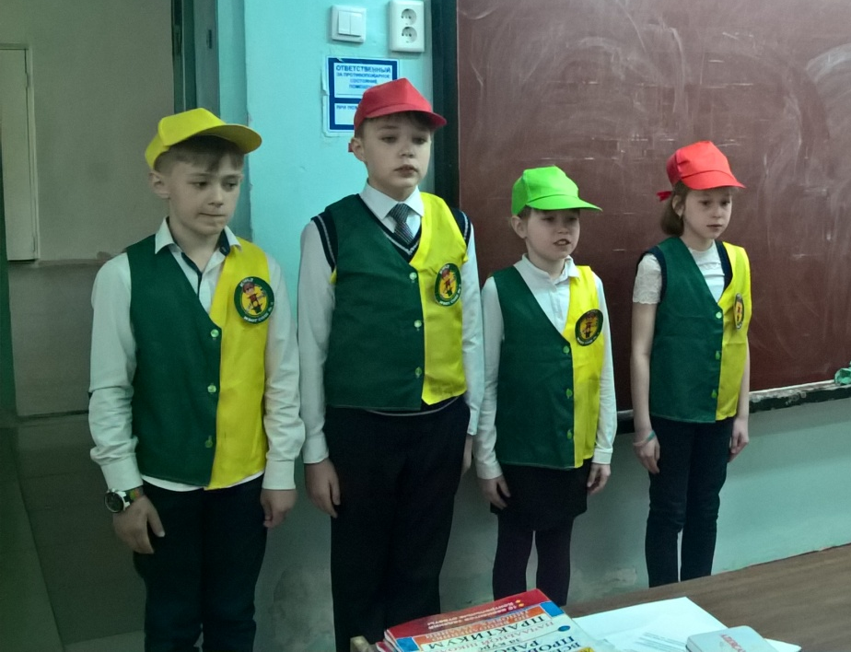

Отряд ЮИД проводит агитационную работу среду учащихся 4-х классов.

